ЭКСПЕДИЦИЯ НА НИС «ПРОФЕССОР ПАНОВ» (МАРТ 2016 г.)
В марте 2016 г. был проведен рейс на НИС «Профессор Панов» в восточной части Таганрогского залива и в дельте реки Дон. Работы выполнены в полном объеме согласно Научной программы и Рейсового задания. Во время выполнения работ соблюдались правила безопасности. Капитан и экипаж подошли ответственно к выполнению работы, нареканий нет. Произведены исследования:
- Применение оптических методов (спектрофотометр) для определения концентрации хлорофилла и взвешенного органического вещества проводились на 22 станциях
- Отбор гидрохимических проб (концентраций растворенного кислорода, концентрация водородных ионов (pH), биогенных элементов (минеральных и валовых форм), общей взвеси, взвешенного органического вещества, хлорофилла «а») на 24 станциях,
- Гидробиологические исследования фитопланктон выполнялись на 22 станциях
- Исследование термохалинной структуры на 47 станциях,
- Комплекс метеорологических наблюдений на 45 станциях
- Гидробиологические исследования бентос выполнялись на 14 станциях.

Состав участников экспедиции
Группа ЮНЦ РАН
- инженер Московец А.Ю. – начальник экспедиции
- стажер-исследователь Говоров Д.В. – гидрохимик
- н.с. к.г.н. Сапрыгин В.В. – океанолог
- н.с. Решетняк Н.В. – физик

Группа ИАЗ ЮНЦ РАН
- Стажер-исследователь Покусаенко В.П. – океанолог
- н.с. к.б.н. Саяпин В.В. - планктолог
- м.н.с., Савикин А.И - бентолог
Базовая кафедра «Океанологии»
- Сидоров И.В., студент 2-го курса – океанолог.
Районы исследований и маршрут экспедиции.
Отбор комплексных проб проводился в соответствие со схемой станций (рис. 1, 2).
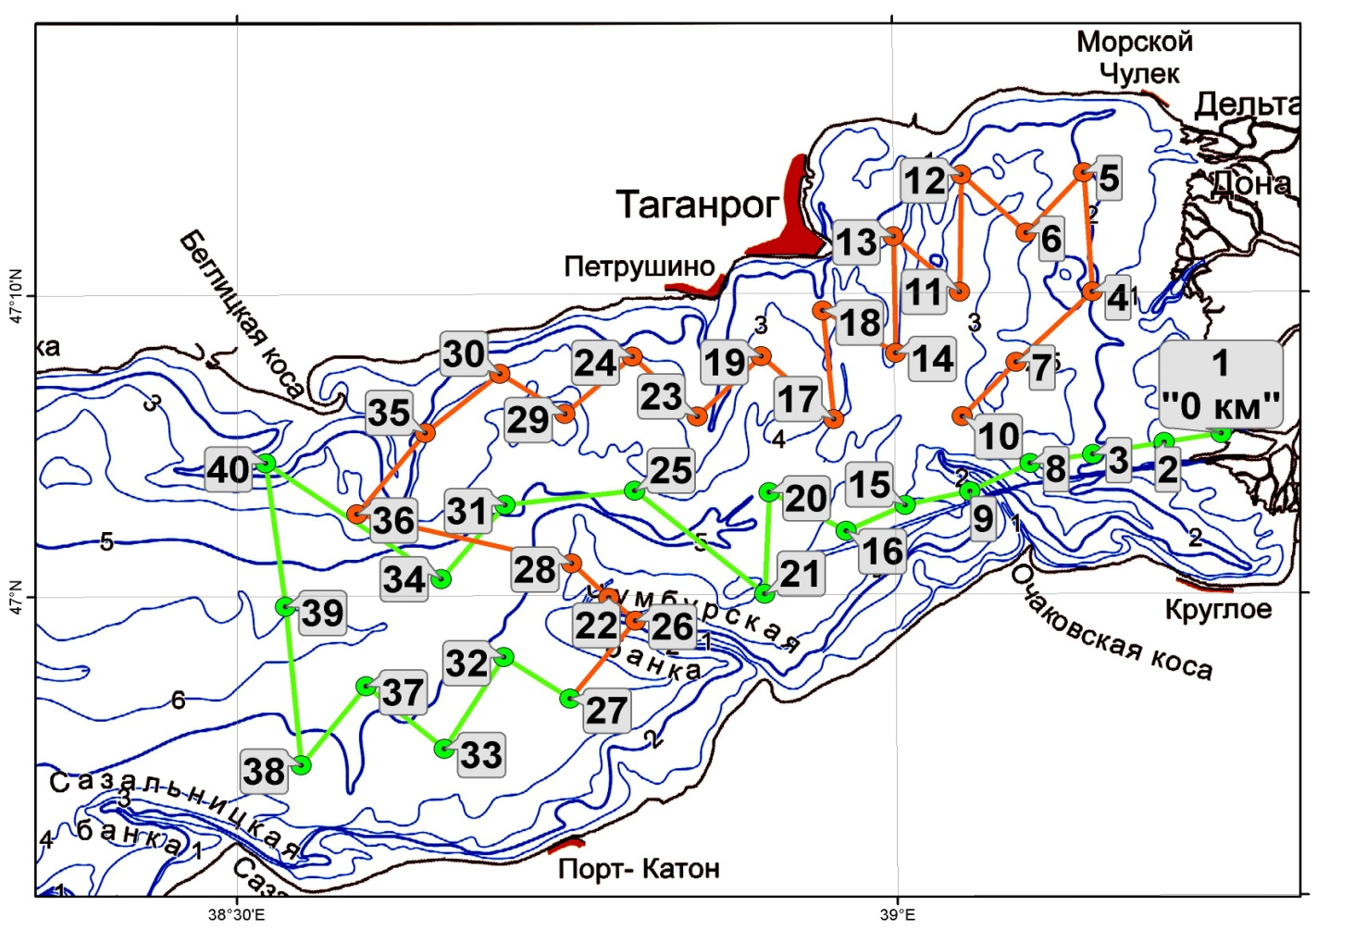
Рисунок 1 – Карта-схема расположения станций экспедиции
Рисунок 2 – Карта-схема расположения станций экспедиции в дельте реки Дон
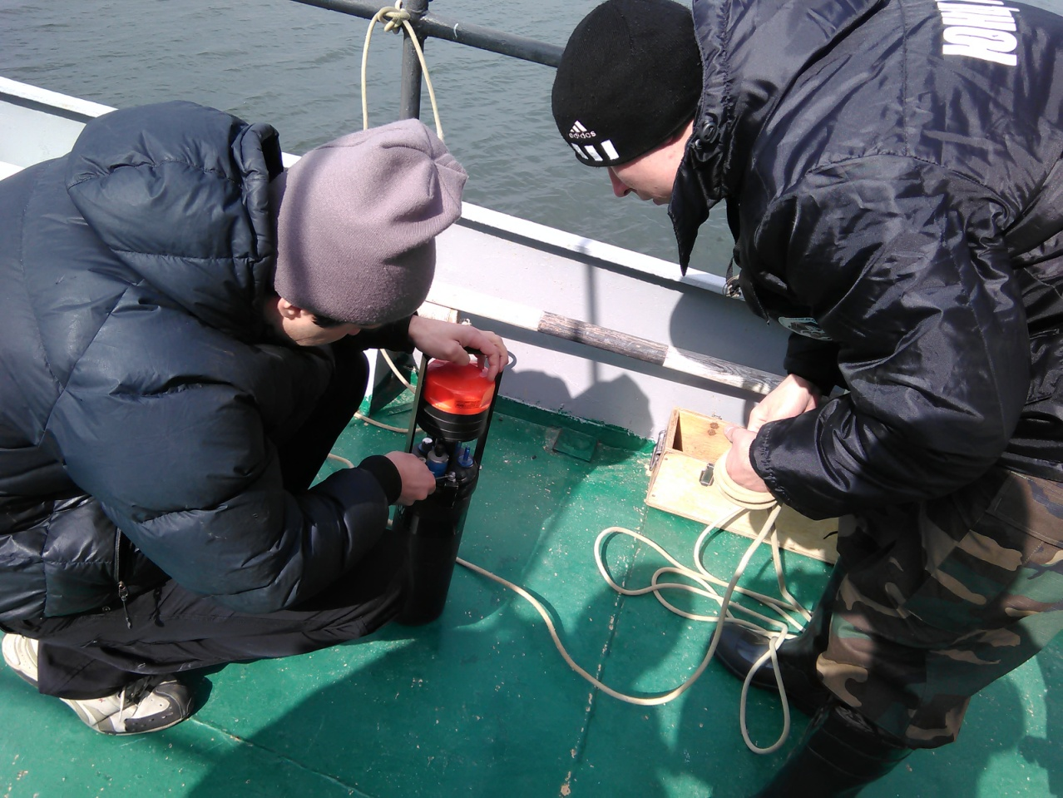
Настройка регистратора течений–термосолемера

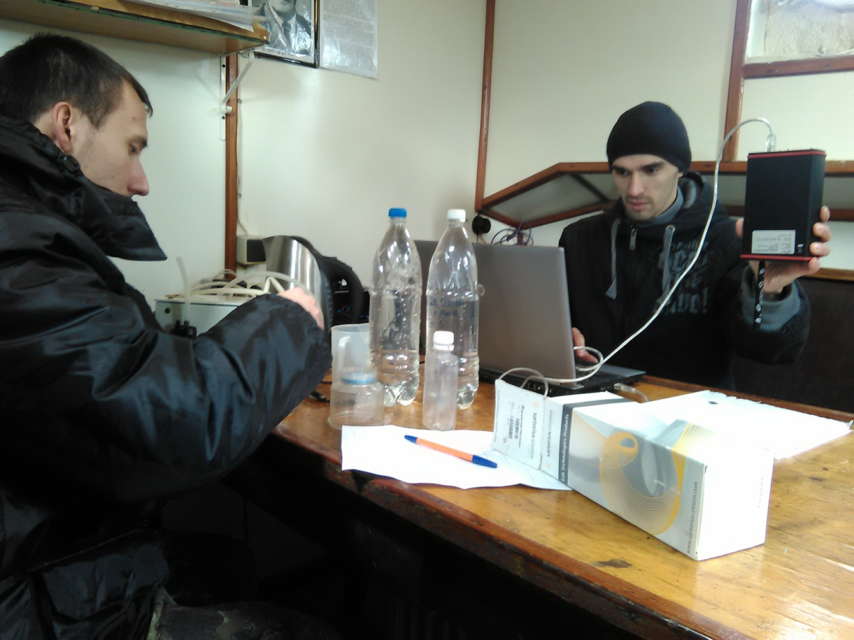
Гидрохимические исследования

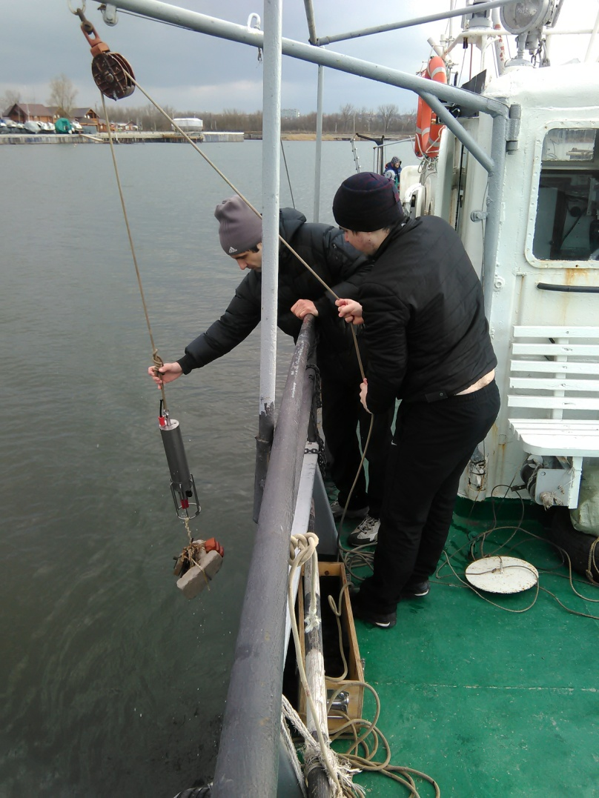
Первая полевая практика студента-океанолога.
Самое главное – равномерно опустить гидрологический зонд

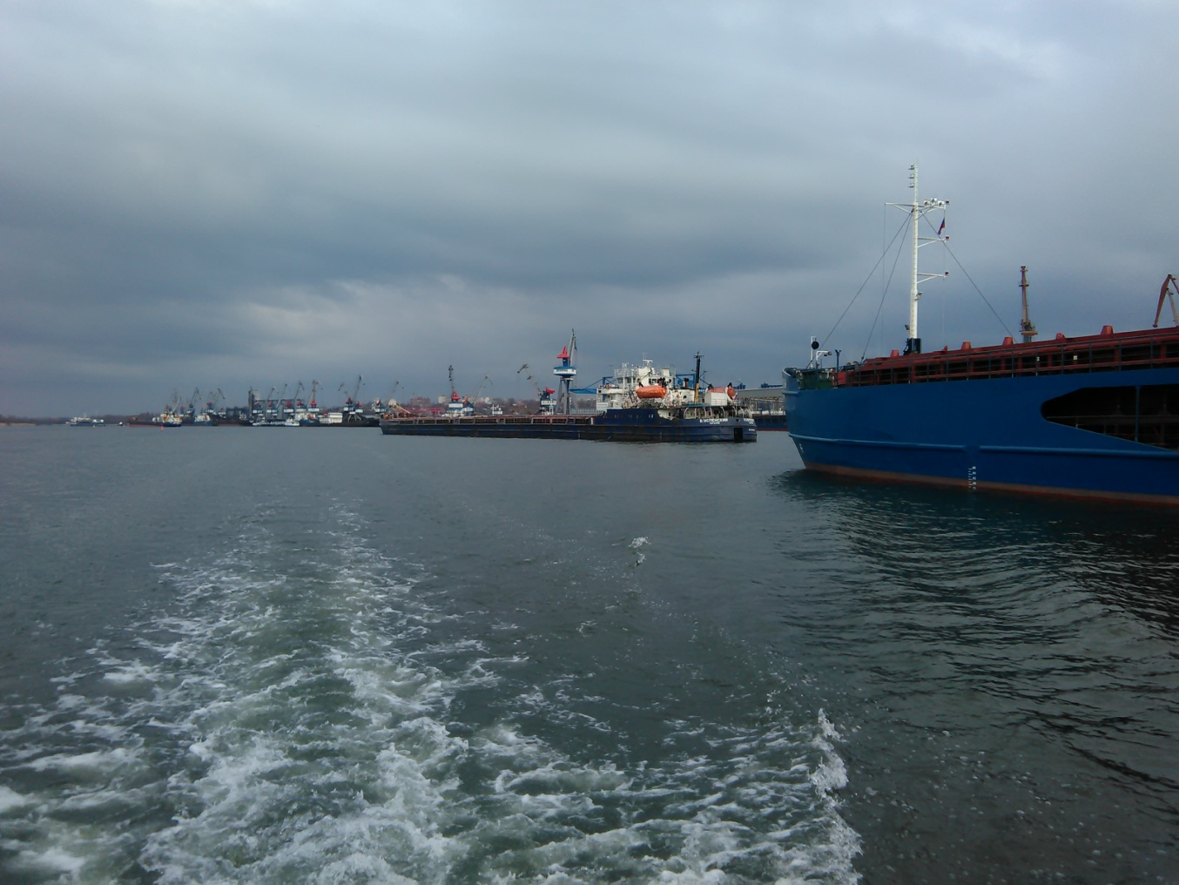
На рейде порта Азов

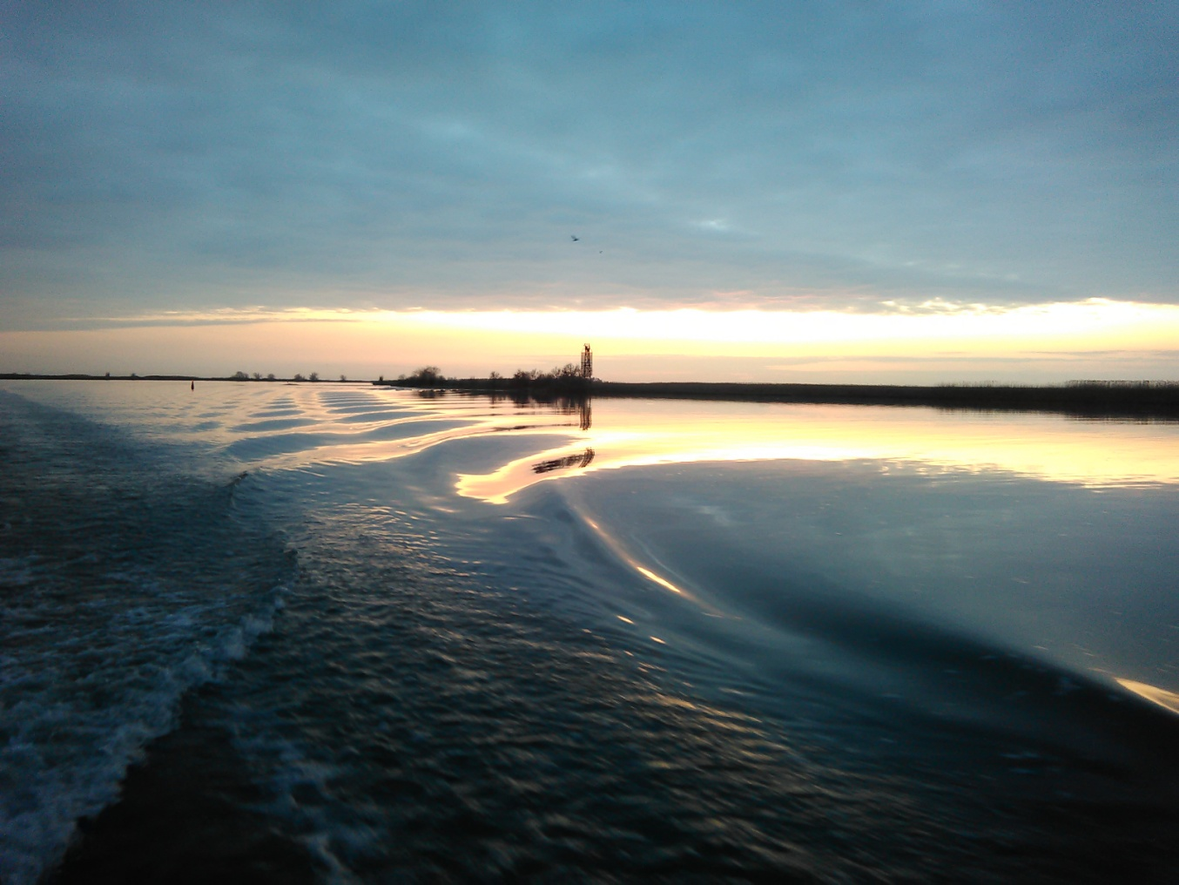
Штилевая погода в марте – редкость на Нижнем Дону
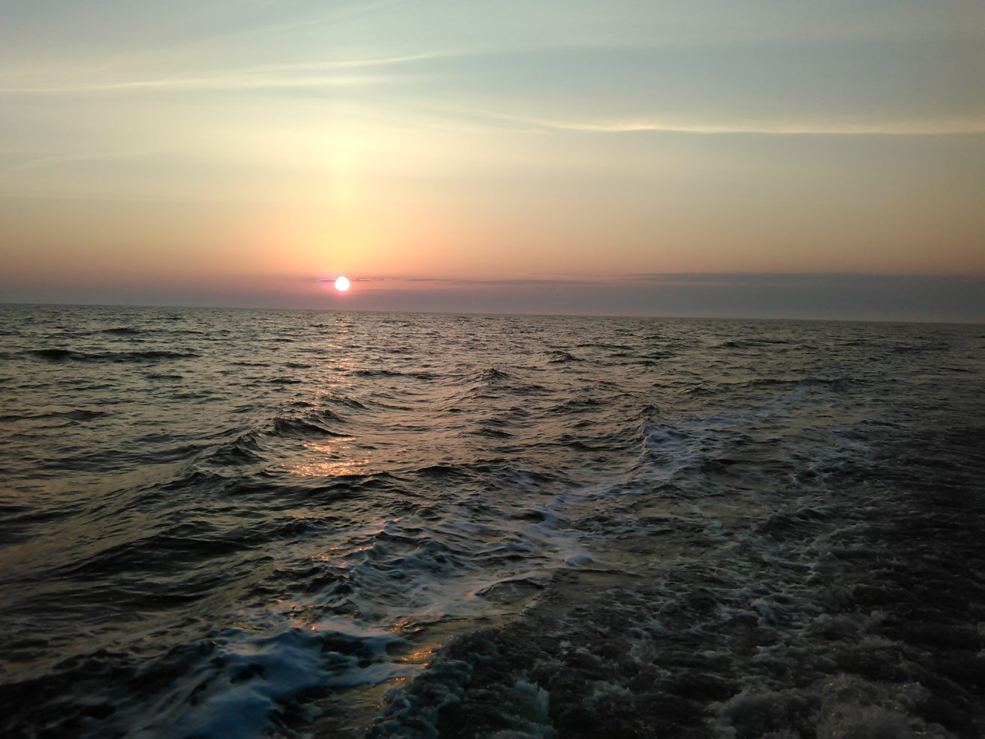
Вечер в Таганрогском заливе

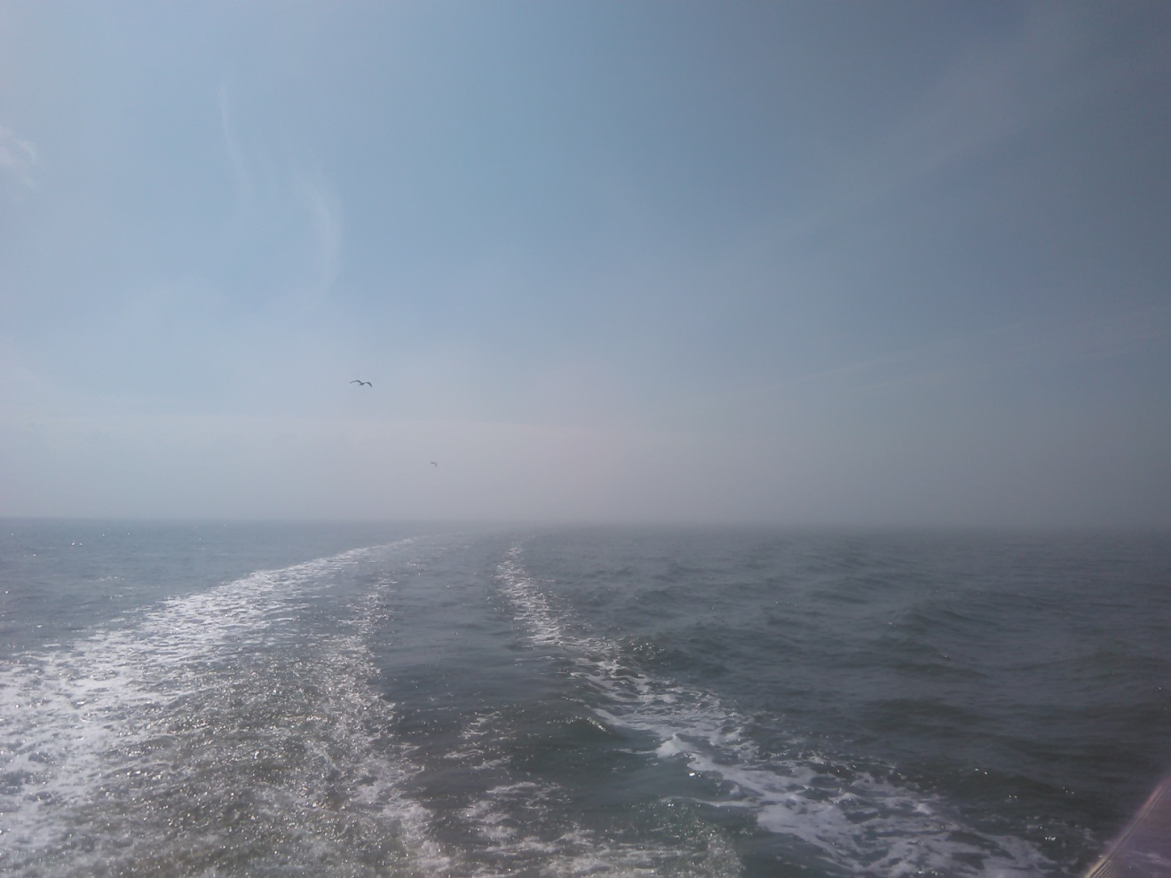
Ранее утро – начало работы

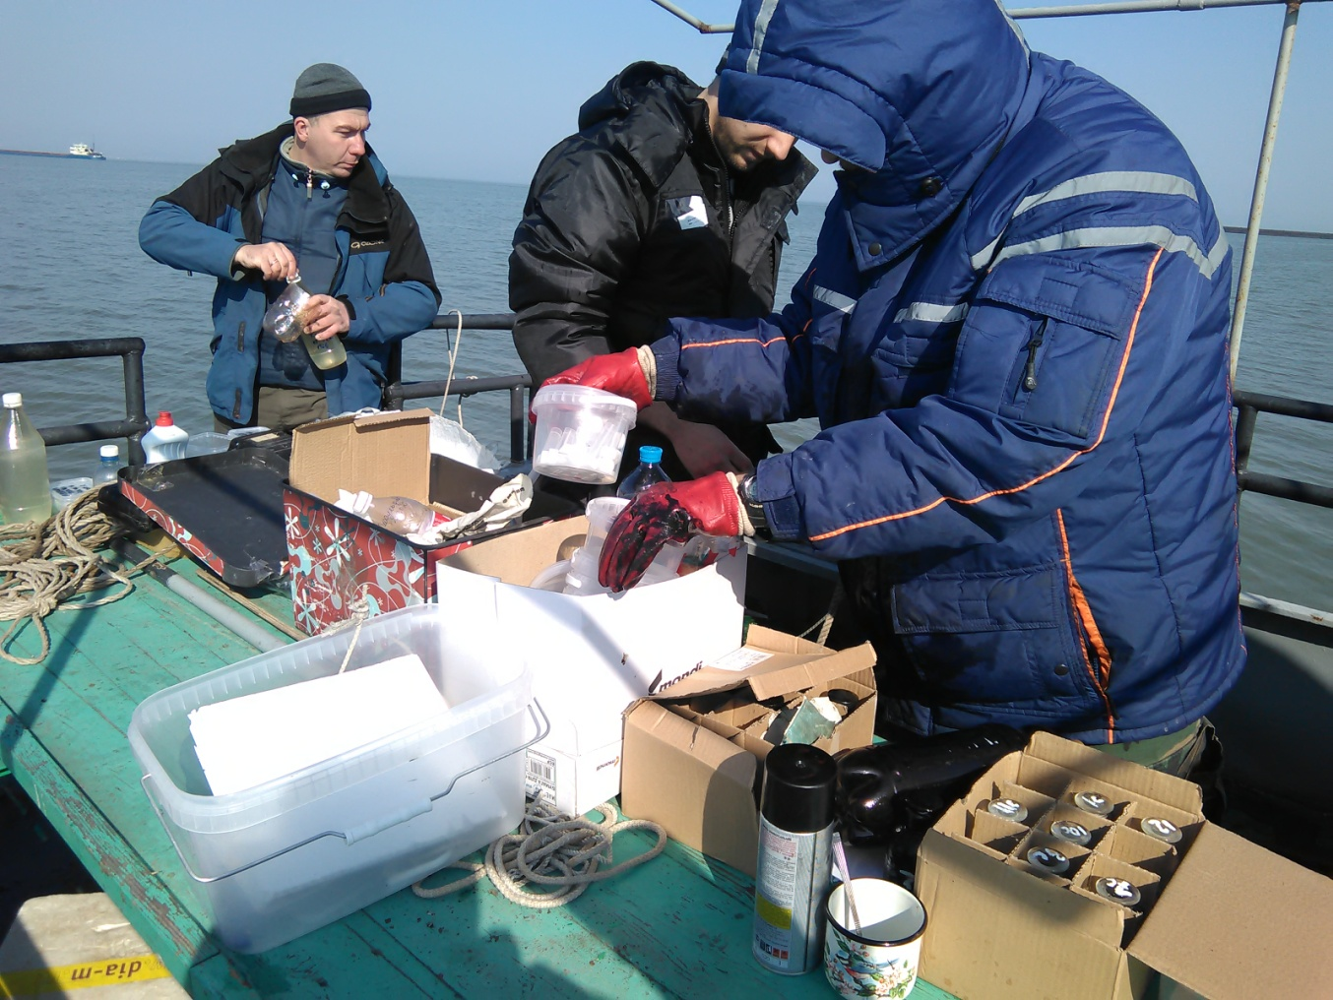
Главное в экспедиции – все пробы быстро отобрать и зафиксировать
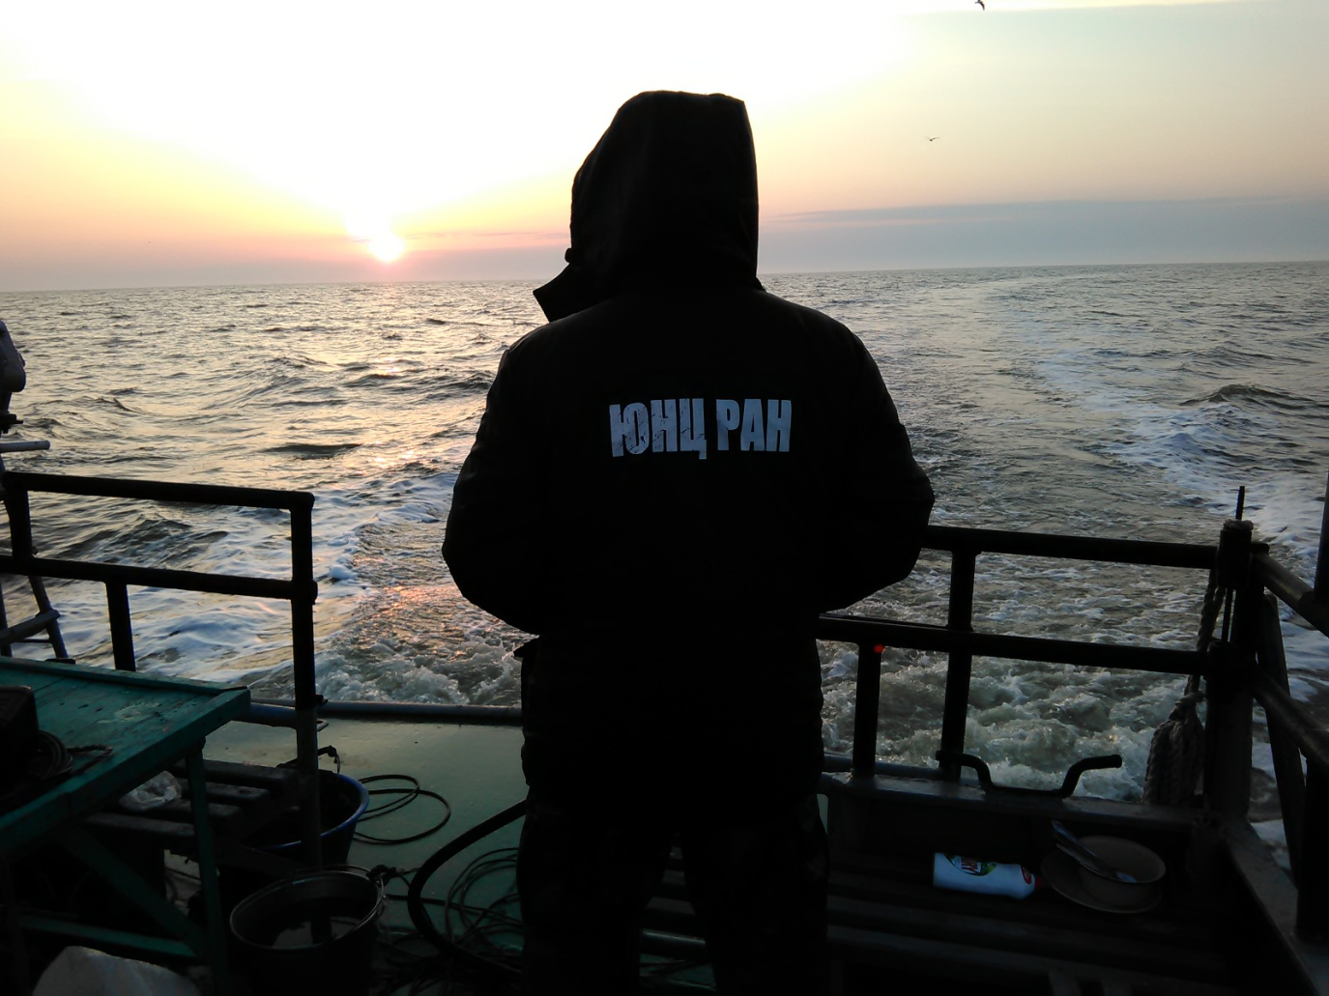
Экспедиция успешно завершена. Идем домой.

